**GIMNASIO LOS PIRINEOS**

**“EDUCACIÓN Y FORMACIÓN INTEGRAL CON ÉNFASIS EN VALORES, INGLÉS, EMPRENDIMIENTO Y GESTIÓN LABORAL”.**

**TALLER DE NIVELACIÓN**

**( 2 TERM)**

**ENGLISH 1°**

STUDENT : __________________________________ DATE: __________________

1. **Read and answer the questions**

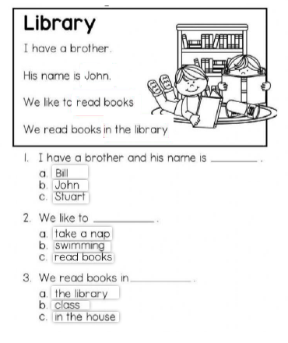

(https://www.liveworksheets.com/w/en/reading/470756)

1. Match

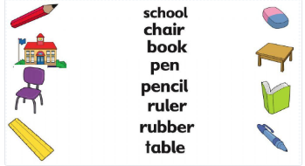

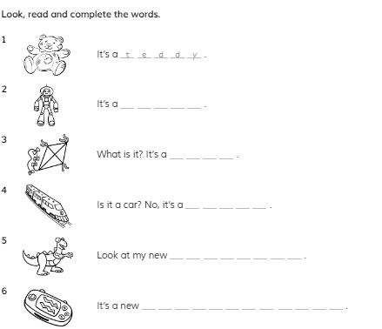



,

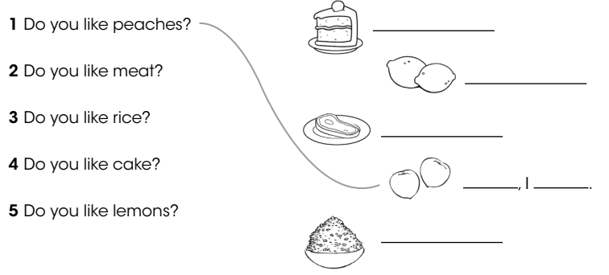

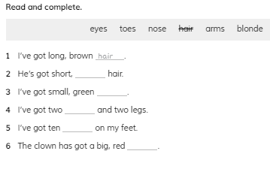

**5. Match with colors**

**Father Hermano**

**Brother Hermana**

**Sister Papá**

**Mother Mamá**

**Grand father Abuela**

**Grandmother Abuelo**